 实验预习报告 
姓 名：汤博 班 级：F0703028 学 号：5070309028 实验成绩：
同组姓名： 实验日期：2008-9-23 指导老师： 批阅日期：

全息干涉技术
【原理简述（原理图、主要公式） 】
1．二次曝光全息干涉法
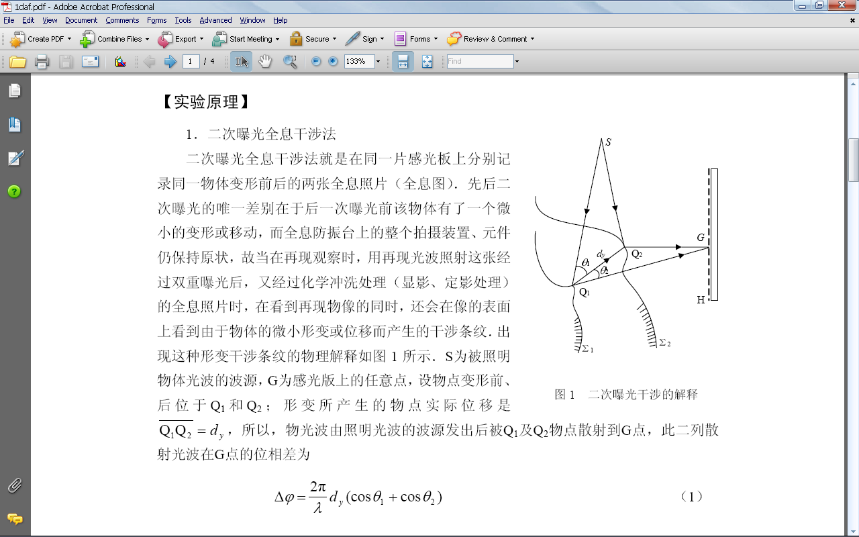
二次曝光全息干涉法就是在同一片感光板上分别记录同一物体变形前后的两张全息照片（全息图）．先后二次曝光的唯一差别在于后一次曝光前该物体有了一个微小的变形或移动，而全息防振台上的整个拍摄装置、元件仍保持原状，故当在再现观察时，用再现光波照射这张经过双重曝光后，又经过化学冲洗处理（显影、定影处理）的全息照片时，在看到再现物像的同时，还会在像的表面上看到由于物体的微小形变或位移而产生的干涉条纹．出现这种形变干涉条纹的物理解释如图1所示． S为被照明物体光波的波源，G为感光版上的任意点，设物点变形前、后位于Q1和Q2；形变所产生的物点实际位移是 ，所以，物光波由照明光波的波源发出后被Q1及Q2物点散射到G点，此二列散射光波在G点的位相差为
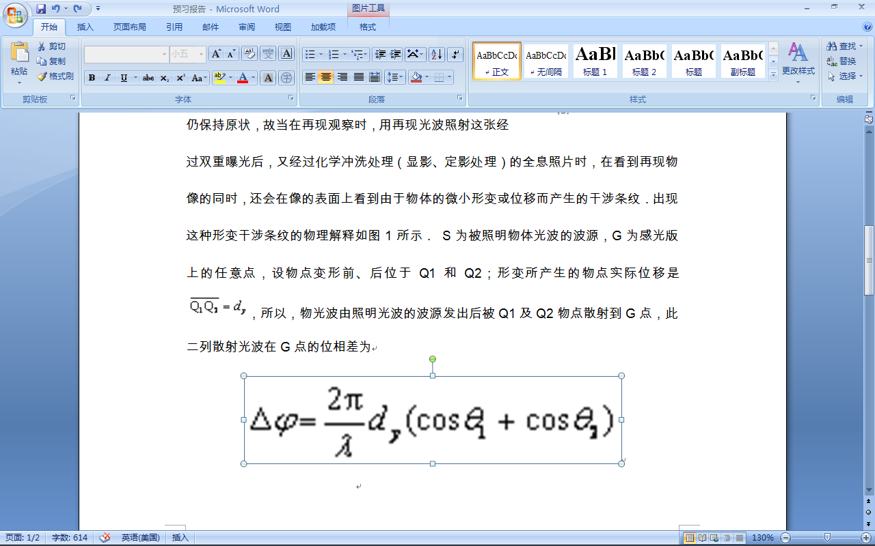

2．二次曝光测量悬臂梁变形分布
本实验中将拍摄一端夹紧的悬臂梁，当另一端受力发生弯曲变形的二次曝光全息干涉照片，并测出该梁中性截面上各点的位移值。由于悬臂梁的自由端在不大的集中外力Fy作用下，梁中心截面上各点沿x轴向的变形很小，常可以略去不计．而各点沿y轴的变形分布，可以用材料力学的公式确定，即
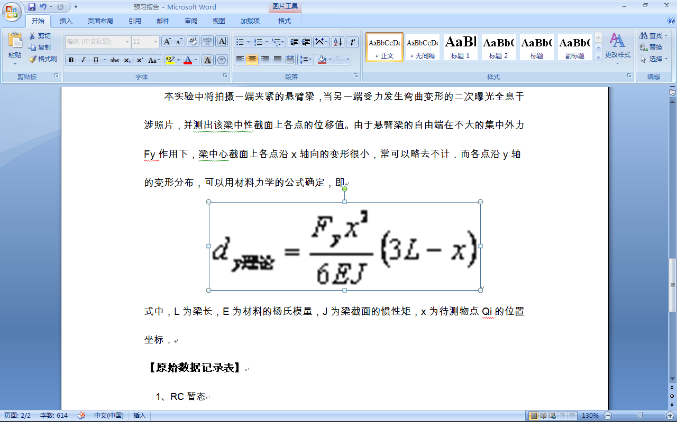
式中，L为梁长，E为材料的杨氏模量，J为梁截面的惯性矩，x为待测物点Qi的位置坐标．
【原始数据记录表】

K | 1 | 2 | 3 | 4 | 5 | 6 | 7 | 8 | 9 | 10
x
$θ$₁
$θ$₂
d_{y}(实验)
d_{y}(理论)

